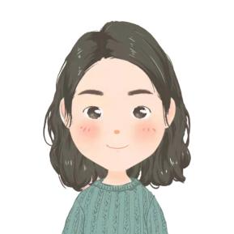

教育背景 / Education

求职意向：插画师
简历模板资源网
出生年月： 1990.11.15 政治面貌： 党员
联系电话： 123-XXX-XXXX 电子邮箱： LSH@126.com

扎实的手绘功底，热爱美术，擅长角色、表情、场景的绘制，色彩搭配好，熟练使用手写板及其他图像处理软件；精通Flash、AE、PS，会使用Premiere加分；良好的理解能力和学习能力，善于思考，能够高效高质独立地完成工作；4、能快速学习公司IP形象的形体结构，快速掌握动画创作风格。
- 2019.09~2020.05 DK游戏动漫有限公司 插画师助理
- 负责配合设计总监品牌插画工作；
- 负责UI界面视觉；
- 负责品牌插画形象；
- 负责绘制商业项目相关的创意插画，可根据项目风格要求，独立完成原创插画及协助品牌及媒体宣传所需原画等；
- 协助设计师进行相关工作，包括动漫、海报、LOGO、包装、网页、微博微信配图等设计制作；
- 负责基础平面设计；
- 协助进行美术资源和任务调配，辅助画面审核。
- 负责公司相关产品的卡通形象设计和优化；
- 负责公司其他产品（网页活动，手机活动等）和内容的插画设计。

工作经验 / Experience

- 职业技能： 动漫设计师二级证书 商业插画师证
- 计算机技能: ERP 软件英语师 全国计算机等级二级
- 语言水平： 英语（CET-6）

荣誉证书 / Certificate

自我评价 / Evaluation

2016年 ～ 2019年 海南大学 动漫设计(本科）
主修课程：动画运动规律、动画角色与场景设计、动画分镜设计、原画与漫画设计、二维动画制作、三维建模与动画、三维材质与渲染、动画短片创意制作。

